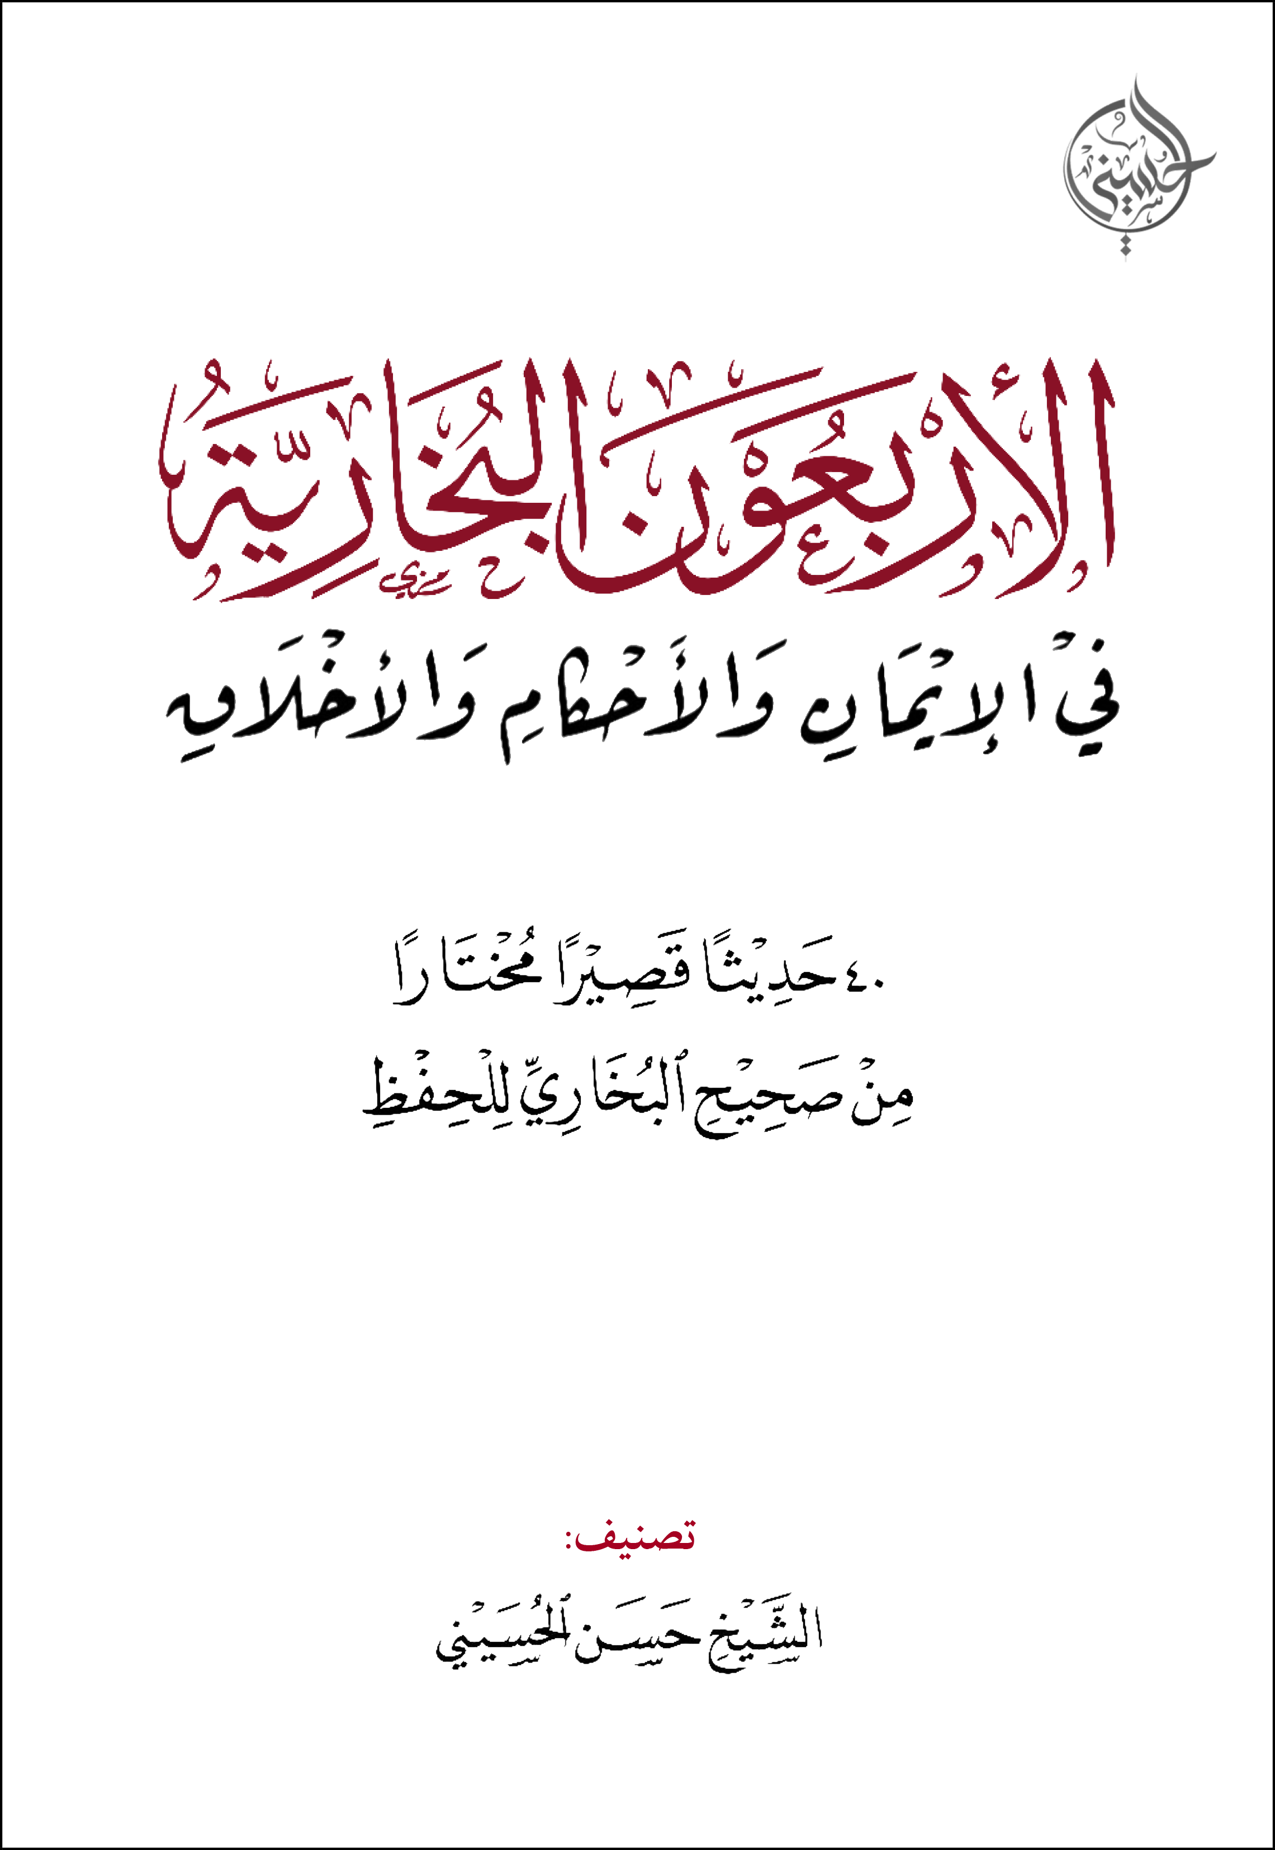

❍
الحمد لله، والصلاة والسلام على رسول الله، وبعد:
استكمالًا لسلسلة «سبائك البخاري»، ضمن مشروعي الكبير: «سبائك السنّة»، لتقريب كتب السّنة لعموم الأمّة، استخرجتُ من صحيح البخاري، بعض الأحاديث القصيرة اليسيرة، التي تهمّ كلّ مسلم ومسلمة، في أصول الدّين وكلياته، وأحكامه وآدابه، ليسهل حفظها ومدارستها، للصّغار والكبار.
ووجدتُ الدّافع في قول رسول الله ﷺ: «نضَّر الله أمرأ، سَمِع منَّا حديثًا، فحَفِظه حتى يبلّغه، فرُبَّ حَامل فقهٍ إلى من هو أفقَهُ منه»، فكانت هذه «الأربعُون البخاريّة» المباركة.
أسأل الله أن يكون هذا المتنُ حافزًا لحفظ الأحاديث، وأدعو الوالدين إلى الحرص على أن يحمل أولادهم شيئًا من أقوالِ نبيّهم ﷺ في صدورهم، وكذا الدعوة لكلّ معلّم ومربٍّ وصانعٍ للأجيال.
والله الموفق.
حسن الحسيني

الإخلاص والإيمان
- عَنْ عُمرَ بنِ الخَطَّابِ  قَالَ: قَالَ رَسُولُ اللهِ ﷺ: «إِنَّمَا الْأَعْمَالُ بِالنِّيَّاتِ، وَإِنَّمَا لِكُلِّ امْرِئٍ مَا نَوَى، فَمَنْ كَانَتْ هِجْرَتُهُ [إِلَى اللهِ وَرَسُولِهِ، فَهِجْرَتُهُ إِلَى اللهِ وَرَسُولِهِ، وَمَنْ كَانَتْ هِجْرَتُهُ] إلى دُنْيَا يُصِيبُهَا، أَوْ إلَى امْرَأَةٍ يَنْكِحُهَا، فَهِجْرَتُهُ إِلَى مَا هَاجَرَ إِلَيْهِ».
- عَنْ أَبِي هُرَيْرَةَ  قَالَ: قَالَ رَسُولُ اللهِ ﷺ: «لَا يَدْخُلُ الْجَنَّةَ إِلَّا مُؤْمِنٌ».
- عَنْ أَبِي هُرَيْرَةَ  قَالَ: قَالَ رَسُولُ اللهِ ﷺ: «إِنَّ لِلَّهِ تِسْعَةً وَتِسْعِينَ اسْمًا، مَنْ أَحْصَاهَا دَخَلَ الجَنَّةَ». أي حَفِظها، وعرَف معانيها، ودعا الله بها، وتعبَّد لله بمقتضاها.
- عَنْ أَنَسِ بْنِ مَالِكٍ  قَالَ: قَالَ رَسُولُ اللهِ ﷺ: «لَا يُؤْمِنُ أَحَدُكُمْ حَتَّى أَكُونَ أَحَبَّ إِلَيْهِ، مِنْ وَالِدِهِ وَوَلَدِهِ وَالنَّاسِ أَجْمَعِينَ».
- عَنْ عَبدِ اللهِ بْنِ عُمَرَ رَضِيَ اللَّهُ عَنْهُمَا قَالَ: قَالَ رَسُولُ اللهِ ﷺ: «مَنْ كَانَ حَالِفًا فَلْيَحْلِفْ بِاللَّهِ أَوْ لِيَصْمُتْ».
فضل العلم والدّعوة
- عَنْ مُعَاوِيَةَ بْنِ أَبِي سُفْيَانَ رضي الله عنهما قَالَ: قَالَ رَسُولُ اللهِ ﷺ: «مَنْ يُرِدِ اللَّهُ بِهِ خَيْرًا يُفَقِّهْهُ فِي الدِّينِ».
- عَنْ عَبْدِ اللَّهِ بْنِ عَمْرٍو رَضِيَ اللَّهُ عَنْهُمَا قَالَ: قَالَ رَسُولُ اللهِ ﷺ: «بَلِّغُوا عَنِّي وَلَوْ آيَةً».

العبادات والأحكام
- عَنْ عَبدِ اللهِ بْنِ عُمَرَ رَضِيَ اللَّهُ عَنْهُمَا قَالَ: قَالَ رَسُولُ اللهِ ﷺ: «بُنِيَ الْإِسْلَامُ عَلَى خَمْسٍ: شَهَادَةِ أَنْ لَا إِلَهَ إِلَّا اللَّهُ، وَأَنَّ مُحَمَّدًا رَسُولُ اللَّهِ، وَإِقَامِ الصَّلَاةِ، وَإِيتَاءِ الزَّكَاةِ، وَالْحَجِّ، وَصَوْمِ رَمَضَانَ».
- عَنْ أَبِي هُرَيْرَةَ  قَالَ: قَالَ رَسُولُ اللهِ ﷺ: «لَا تُقْبَلُ صَلَاةُ مَنْ أَحْدَثَ، حَتَّى يَتَوَضَّأَ». أي أحدثَ حدثًا مثل: البول، والغائط، والريح، والنوم.
- عَنْ عَائِشَةَ رضي الله عنها قَالتْ: «كَانَ النَّبِيُّ ﷺ يُعْجِبُهُ التَّيَمُّنُ: فِي تَنَعُّلِهِ، وَتَرَجُّلِهِ، وَطُهُورِهِ، وَفِي شَأْنِهِ كُلِّهِ». التيمّن: أي البدء باليمين. ترّجله: أي تسريح شعر رأسه.
- عَنْ أَبِي سَعِيدٍ الْخُدْرِيِّ  قَالَ: قَالَ رَسُولُ اللهِ ﷺ: «إِذَا سَمِعْتُمُ النِّدَاءَ، فَقُولُوا مِثْلَ مَا يَقُولُ المُؤَذِّنُ». النّداء: أي صوت الأذان.
- عَنْ مَالِكِ بْنِ الْحُوَيْرِثِ  قَالَ: قال النَّبِيُّ ﷺ: «صَلُّوا كَمَا رَأَيْتُمُونِي أُصَلِّي».
- عَنْ عُبَادَةَ بْنِ الصَّامِتِ  قَالَ: قَالَ رَسُولُ اللهِ ﷺ: «لَا صَلَاةَ لِمَنْ لَمْ يَقْرَأْ بِفَاتِحَةِ الكِتَابِ». أي لا تصحّ الصلاة إلا بقراءة سورة الفاتحة في كلّ ركعة.
- عَنْ عَبدِ اللهِ بْنِ عُمَرَ رَضِيَ اللَّهُ عَنْهُمَا قَالَ: قَالَ رَسُولُ اللهِ ﷺ: «صَلَاةُ الجَمَاعَةِ تَفْضُلُ صَلَاةَ الفَذِّ بِسَبْعٍ وَعِشْرِينَ دَرَجَةً». صلاة الفذّ: أي صلاة المنفرِد.
- عَنْ أَبِي سَعِيدٍ الْخُدْرِيِّ  قَالَ: قَالَ رَسُولُ اللهِ ﷺ: «لَا تُشَدُّ الرِّحَالُ إِلَّا إِلَى ثَلَاثَةِ مَسَاجِدَ: المَسْجِدِ الحَرَامِ، وَمَسْجِدِ الْأَقْصَى، وَمَسْجِدِي هَذَا». أي لا يشرع السفرُ إلى أيّ مسجدٍ، بقصد العبادةِ والصلاة فيه، إلا لهذه المساجد.
- عَنْ أَبِي هُرَيْرَةَ  قَالَ: قَالَ رَسُولُ اللهِ ﷺ: «إِذَا دَخَلَ رَمَضَانُ: فُتِّحَتْ أَبْوَابُ الْجَنَّةِ، وَغُلِّقَتْ أَبْوَابُ جَهَنَّمَ، وَسُلْسِلَتِ الشَّيَاطِينُ».
- عَنْ أَبِي هُرَيْرَةَ  قَالَ: «أَوْصَانِي خَلِيلِي ﷺ بِثَلَاثٍ: صِيَامِ ثَلَاثَةِ أَيَّامٍ مِنْ كُلِّ شَهْرٍ، وَرَكْعَتَيِ الضُّحَى، وَأَنْ أُوتِرَ قَبْلَ أَنْ أَنَامَ».
فضل الذّكر والقرآن
- عَنْ أَبِي مُوسَى الْأَشْعَرِيِّ  قَالَ: قَالَ رَسُولُ اللهِ ﷺ: «مَثَلُ الَّذِي يَذْكُرُ رَبَّهُ، وَالَّذِي لَا يَذْكُرُ رَبَّهُ: مَثَلُ الحَيِّ وَالمَيِّتِ».
- عَنْ عُثْمَانَ بْنِ عَفَّانَ  قَالَ: قَالَ رَسُولُ اللهِ ﷺ: «خَيْرُكُمْ مَنْ تَعَلَّمَ القُرْآنَ وَعَلَّمَهُ».
- عَنْ أَبِي هُرَيْرَةَ  قَالَ: قَالَ رَسُولُ اللهِ ﷺ: «كَلِمَتَانِ خَفِيفَتَانِ عَلَى اللِّسَانِ، ثَقِيلَتَانِ فِي المِيزَانِ، حَبِيبَتَانِ إِلَى الرَّحْمَنِ: سُبْحَانَ اللَّهِ وَبِحَمْدِهِ، سُبْحَانَ اللَّهِ العَظِيمِ».
فصلٌ في الأخلاق
- عَنْ عَبْدِ اللَّهِ بْنِ عَمْرٍو رَضِيَ اللَّهُ عَنْهُمَا قَالَ: قَالَ رَسُولُ اللهِ ﷺ: «إِنَّ مِنْ أَحَبِّكُمْ إِلَيَّ: أَحْسَنَكُمْ أَخْلَاقًا».
- عَنْ جَابِرِ بْنِ عَبْدِ اللَّهِ رَضِيَ اللَّهُ عَنْهُمَا قَالَ: قَالَ رَسُولُ اللهِ ﷺ: «كُلُّ مَعْرُوفٍ صَدَقَةٌ».
- عَنْ أَبِي هُرَيْرَةَ  قَالَ: قَالَ رَسُولُ اللهِ ﷺ: «الكَلِمَةُ الطَّيِّبَةُ صَدَقَةٌ».
- عَنْ عَبْدِ اللَّهِ بْنِ عَمْرٍو رَضِيَ اللَّهُ عَنْهُمَا قَالَ: قَالَ رَسُولُ اللهِ ﷺ: «الْمُسْلِمُ مَنْ سَلِمَ الْمُسْلِمُونَ مِنْ لِسَانِهِ وَيَدِهِ».
- عَنْ أَنَسِ بْنِ مَالِكٍ  قَالَ: قَالَ رَسُولُ اللهِ ﷺ: «لَا يُؤْمِنُ أَحَدُكُمْ، حَتَّى يُحِبَّ لِأَخِيهِ مَا يُحِبُّ لِنَفْسِهِ».
- عَنْ جَرِيرِ بْنِ عَبْدِ اللَّهِ الْبَجَلِيِّ  قَالَ: قَالَ رَسُولُ اللهِ ﷺ: «لَا يَرْحَمُ اللَّهُ، مَنْ لَا يَرْحَمُ النَّاسَ».
- عَنْ أَبِي هُرَيْرَةَ  قَالَ: قَالَ رَسُولُ اللهِ ﷺ: «آيَةُ الْمُنَافِقِ ثَلَاثٌ: إِذَا حَدَّثَ كَذَبَ، وَإِذَا وَعَدَ أَخْلَفَ، وَإِذَا اؤْتُمِنَ خَانَ».
- عَنْ حُذَيْفَةَ بْنِ الْيَمَانِ  قَالَ: قَالَ رَسُولُ اللهِ ﷺ: «لَا يَدْخُلُ الجَنَّةَ قَتَّاتٌ». القتّات: هو النَّمام.
- عَنْ عَبدِ اللهِ بْنِ عُمَرَ رَضِيَ اللَّهُ عَنْهُمَا قَالَ: قَالَ رَسُولُ اللهِ ﷺ: «دَخَلَتِ امْرَأَةٌ النَّارَ فِي هِرَّةٍ رَبَطَتْهَا، فَلَمْ تُطْعِمْهَا، وَلَمْ تَدَعْهَا تَأْكُلُ مِنْ خَشَاشِ الْأَرْضِ». خشَاش الأرض: أي حشَرات وهوَام الأرض.
فصلٌ في الآداب
- عَنْ أَبِي هُرَيْرَةَ  قَالَ: قَالَ رَسُولُ اللهِ ﷺ: «يُسَلِّمُ الصَّغِيرُ عَلَى الكَبِيرِ، وَالمَارُّ عَلَى القَاعِدِ، وَالقَلِيلُ عَلَى الكَثِيرِ».
- عَنْ عُمَرَ بْنِ أَبِي سَلَمَةَ  قَالَ: قَالَ لِي رَسُولُ اللَّهِ ﷺ: «يَا غُلَامُ، سَمِّ اللَّهَ، وَكُلْ بِيَمِينِكَ، وَكُلْ مِمَّا يَلِيكَ».
- عَنْ أَبِي هُرَيْرَةَ  قَالَ: «مَا عَابَ النَّبِيُّ ﷺ طَعَامًا قَطُّ، إِنِ اشْتَهَاهُ أَكَلَهُ، وَإِنْ كَرِهَهُ تَرَكَهُ».
العلاقات الاجتماعيّة
- عَنْ عَبْدِ اللَّهِ بْنِ مَسْعُودٍ ، قَالَ: قَالَ رَسُولُ اللهِ ﷺ: «أَفْضَلُ الأَعْمَالِ: الصَّلاَةُ لِوَقْتِهَا، وَبِرُّ الْوَالِدَيْنِ» رواه البخاري، واللفظ لمسلم.
- عَنِ الْبَرَاءِ بْنِ عَازِبٍ  قَالَ: قَالَ رَسُولُ اللهِ ﷺ: «الْخَالَةُ بِمَنْزِلَةِ الْأُمِّ».
- عَنْ أَبِي هُرَيْرَةَ  قَالَ: قَالَ رَسُولُ اللهِ ﷺ: «مَنْ كَانَ يُؤْمِنُ بِاللَّهِ وَاليَوْمِ الآخِرِ، فَلْيَصِلْ رَحِمَهُ».
- عَنْ أَبِي هُرَيْرَةَ  قَالَ: قَالَ رَسُولُ اللهِ ﷺ: «مَنْ كَانَ يُؤْمِنُ بِاللَّهِ وَالْيَوْمِ الْآخِرِ فَلَا يُؤْذِ جَارَهُ، وَمَنْ كَانَ يُؤْمِنُ بِاللَّهِ وَالْيَوْمِ الْآخِرِ فَلْيُكْرِمْ ضَيْفَهُ، وَمَنْ كَانَ يُؤْمِنُ بِاللَّهِ وَاليَوْمِ الآخِرِ، فَلْيَقُلْ خَيْرًا أَوْ لِيَصْمُتْ».
الشّمائل النبويّة
- عَنِ الْبَرَاءِ بْنِ عَازِبٍ  قَالَ: «كَانَ رَسُولُ اللَّهِ ﷺ أحْسَنَ النَّاسِ وَجْهًا، وَأَحْسَنَهُ خَلْقًا». خَلقًا: أي أنّه ﷺ كان حسَنَ الجِسم، متناسقَ الأعضاء.
- عَنْ أَنَسِ بْنِ مَالِكٍ  قَالَ: «كَانَ النَّبِيُّ ﷺ أَحْسَنَ النَّاسِ خُلُقًا». خُلُقًا: أي أفضل الناس اتصافًا بمكارمِ الأخلاق.
- عَنْ عَائِشَةَ رضي الله عنها قَالَتْ: «كَانَ رَسُولُ اللَّهِ ﷺ يَقْبَلُ الْهَدِيَّةَ، وَيُثِيبُ عَلَيْهَا». يُثيب عليها: أي يُكافئ صاحبَ الهديّة، فيُعطيه عوضًا عنها.
- عَنْ عَبْدِ اللَّهِ بْنِ مَسْعُودٍ  قَالَ: قَالَ رَسُولُ اللهِ ﷺ: «المَرْءُ مَعَ مَنْ أَحَبَّ». المعنى: بأنّ الإنسان إذا أحبَّ أحدًا حبًا صادقًا في الدّنيا، فإنه يصاحبُه ويكون معه يوم القيامة.

تمّ والحمد لله

من هو البخاري؟
- اسمه ونسبه: أبو عبد الله محمّد بن إسماعيل بن إبراهيم بن بَردِزْبة الجُعفيّ البخاري.
- مولده: سنة 194 هـ في بخارى [إحدى مُدن أوزبكستان حاليًّا].
- نشأته: نشأ يتيمًا في حجر أمّه، وأحسنَت تربيته، وطلبَ العلم منذُ صغره.
- مكانته: أحد كبار المحدّثين، واشتهر شهرةً واسعةً، وأقرّ له العلماء بالتقدّم والإمامة في الحديث وعلومه، ولقّبوه بأمير المؤمنين في الحديث.
- صفاته: الورع والتواضع، الكرم والإحسان، وحُسن العبادة، وكثرة الصّلاة.
- تميّزه: ذكاؤه الوقّاد، وسَعة حفظه، فكان يحفظ مائة ألف حديثٍ صحيح، ومئتي ألف حديثٍ غير صحيح!
- رحلاته: رحَل رحلةً طويلةً أرجاء العالم الإسلامي، وجمع حوالي ستمائة ألف حديث.
- شيوخه: سمع الحديث من قرابة ألفِ شيخ، وأبرزهم: عبد الله بن يوسف التنيسي، ومكيّ بن إبراهيم، وعليّ بن المديني، وإسحاق بن راهويه، وأحمد بن حنبل.
- طلابه: بلغوا تسعين ألفاً، وأبرزهم: مسلم بن الحجاج، وابن خزيمة، وأبو عبد الرحمن النسائي، وأبو عيسى الترمذي، محمّد الفِربري.
- مصنّفاته: الجامع الصّحيح، والأدب المفرد، والتاريخ الكبير، وبرّ الوالدين، وخلق أفعال العباد.. وغيرها.
- أشهر كتبه: «الجامع المسند الصحيح المختصر من أمورِ رسول الله ﷺ وسننِه وأيامه»، المشهور باسم: صحيح البخاري، وقد أمضى في تصنيفه ستة عشر عاماً.
- يعدُّ «صحيح البخاري» أوثق كتب الحديث النبويّ، وأجمع العلماء على أنّه أصحُّ الكتب بعد القرآن الكريم، وقد اعتنى العلماء بصحيح البخاري عنايةً فائقةً، بالشّرح والتّعليق والاختصار والدراسة.
- أشهر شرحٍ لصحيح البخاري: فتح الباري لابن حجر.
- وفاته: عام 256 هـ ، وكان عمره آنذاك اثنين وستين سنة، رحمه الله وجمعنا به في الفردوس الأعلى من الجنة.

